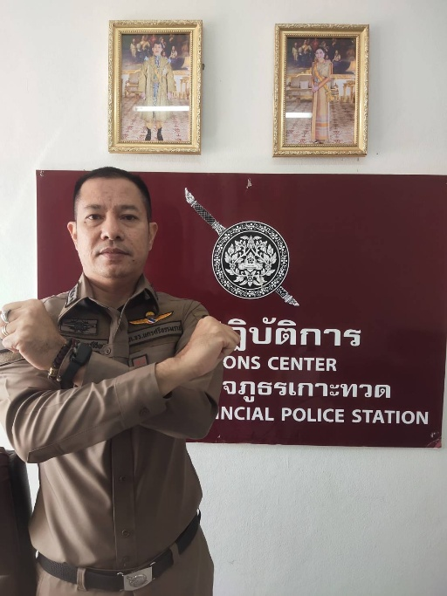

พ.ต.ท.อภัยรัตน์ อินทร์เอียด
สว.สภ.เกาะทวด

